Actividades regletas Cuisenaire
Mes: Febrero 2017
Aspectos a trabajar: Educación sensorial a través del tacto, longitud concepto mayor que –menor que

La primera actividad que planteamos fue la de trabajar el tacto a través de objetos de la clase habituales para que fueran familiarizándose con el sentido del tacto

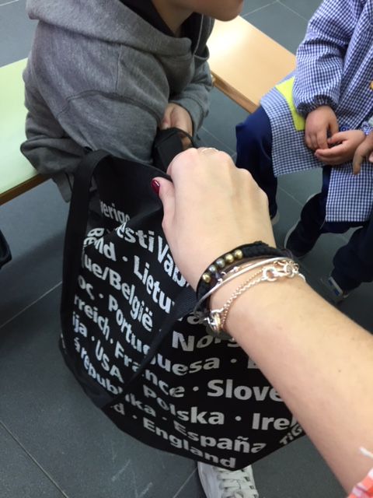

Después comenzamos nuestro juegos con las regletas:
Las primera actividad consistía en mostrarle las 2 regletas y esconderle coger del montón una de esas dos y solo por el tacto saber cual era. Después la actividad era con tres. Fuimos complicando la actividad y descubrí que cuando las regletas eran dos o tres que fuerna consecutivas tenían problemas para discriminarlas:
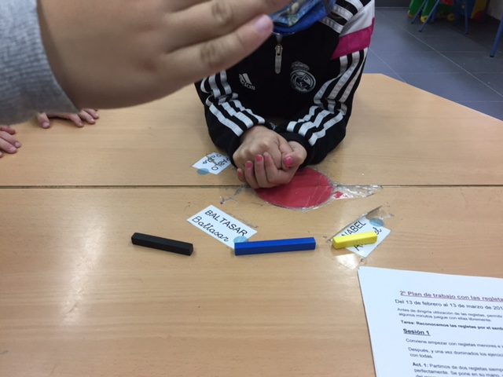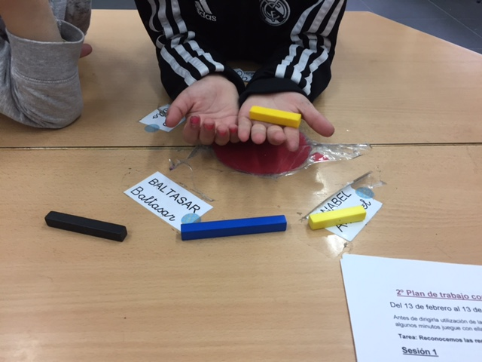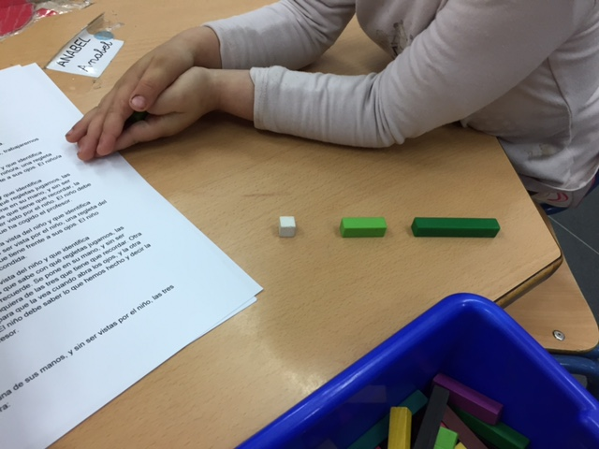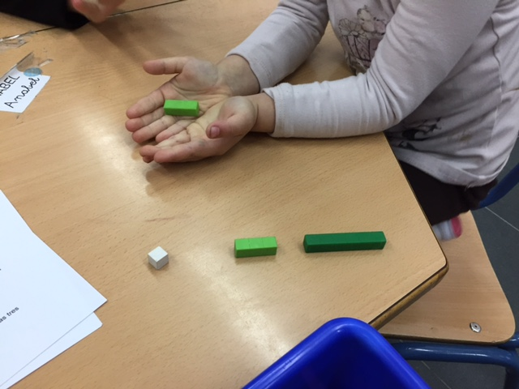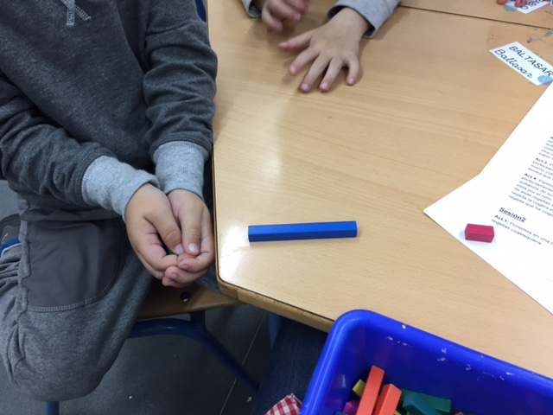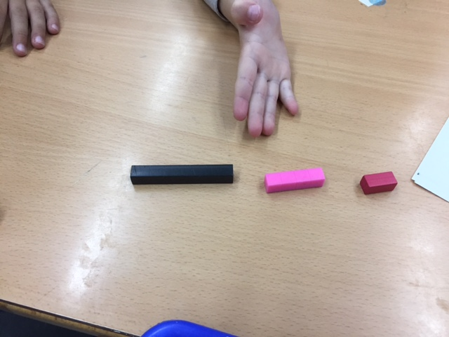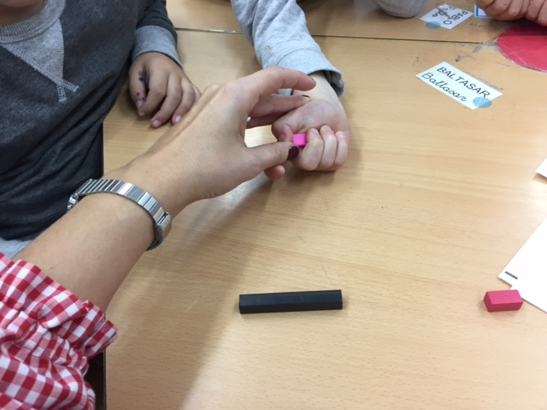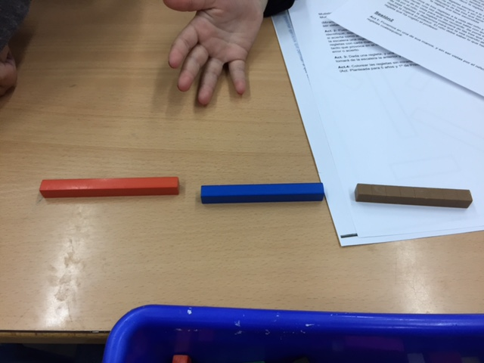

Después la actividad se complicaba ya que ya no tenían apoyo visual, se mostraban 2 regletas y esas mismas una la escondía yo y la otra se la daba al niño/a y tenían que secubrir de cual se trataba. Liego la actividad se hacía con tres regletas de la misma manera
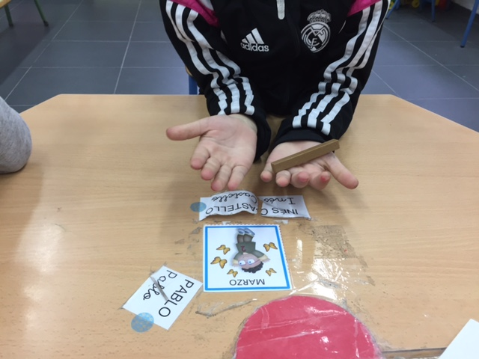
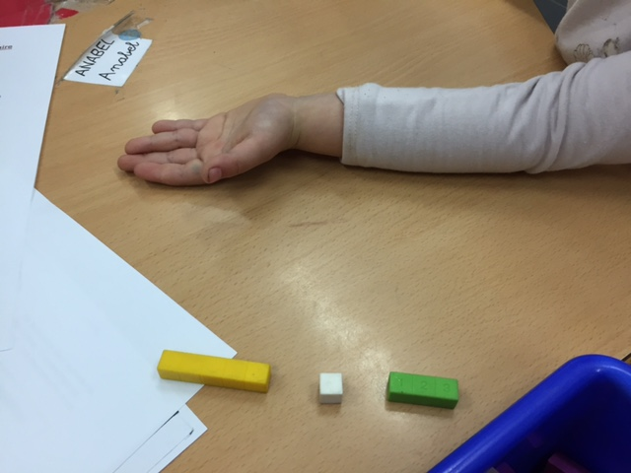

Otra actividad consistía en darle dos regletas y que levantaran la mayor o la menor

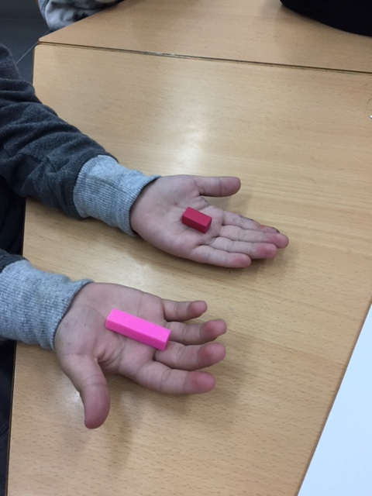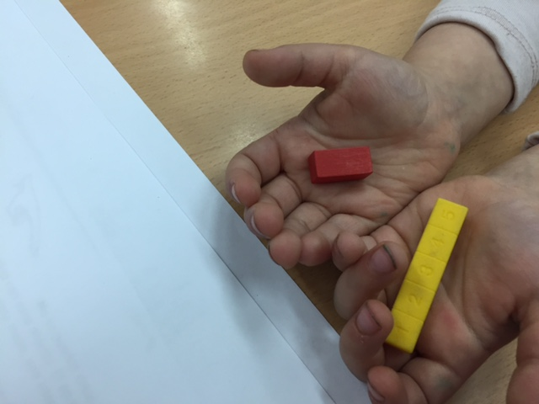
Por último realizamos la ficha gráfica donde el alumnado tenia que ind¡ferir el color de las regletas y colorearlas sin mirarlas, Destaco que todos fueron a comprobar si había acertado o no de forma espontánea sin que yo les dirigiera nada.
